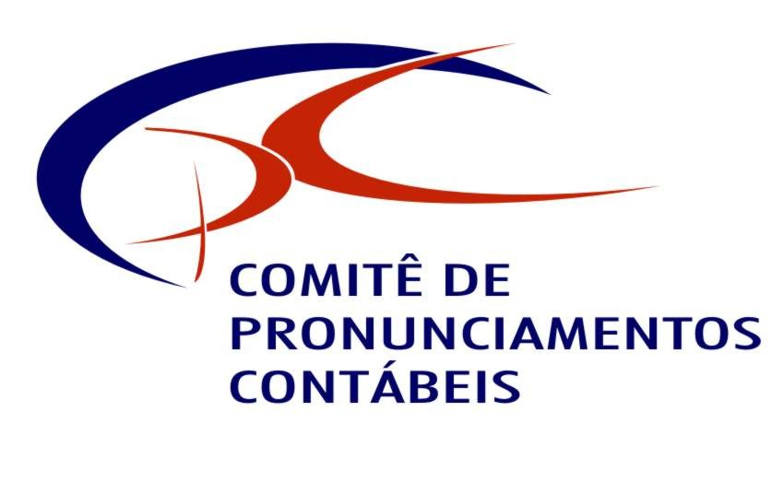

TERMO DE APROVAÇÃO

PRONUNCIAMENTO TÉCNICO CPC 10
PAGAMENTO BASEADO EM AÇÃO

A Coordenadoria Técnica do Comitê de Pronunciamentos Contábeis (CPC) torna pública a aprovação pelos membros do CPC, de acordo com as disposições da Resolução CFC nº. 1.055/05 e alterações posteriores, do PRONUNCIAMENTO TÉCNICO CPC 10 – PAGAMENTO BASEADO EM AÇÃO. O Pronunciamento foi elaborado a partir do IFRS 2 – Share-based Payment (IASB) e sua aplicação, no julgamento do Comitê, produz reflexos contábeis que estão em conformidade com o documento editado pelo IASB.

A aprovação do PRONUNCIAMENTO TÉCNICO CPC 10 – PAGAMENTO BASEADO EM AÇÃO pelo Comitê de Pronunciamentos Contábeis está registrada na Ata da 30ª Reunião Ordinária do Comitê de Pronunciamentos Contábeis, realizada no dia 05 de dezembro de 2008.

O Comitê recomenda que o Pronunciamento seja referendado pelas entidades reguladoras brasileiras visando à sua adoção.

Brasília, 05 de dezembro de 2008.

COMITÊ DE PRONUNCIAMENTOS CONTÁBEIS

